SIARAN PERS

6 Alasan Samsung Galaxy A06 Harga Sejutaan Pasti Beneran Aman

Galaxy A06 dilengkapi dengan Knox Vault dan fitur Auto Blocker untuk mengamankan data dan ponselmu dari APK berbahaya, tersedia mulai dari Rp 1.499.000 di toko offline maupun online

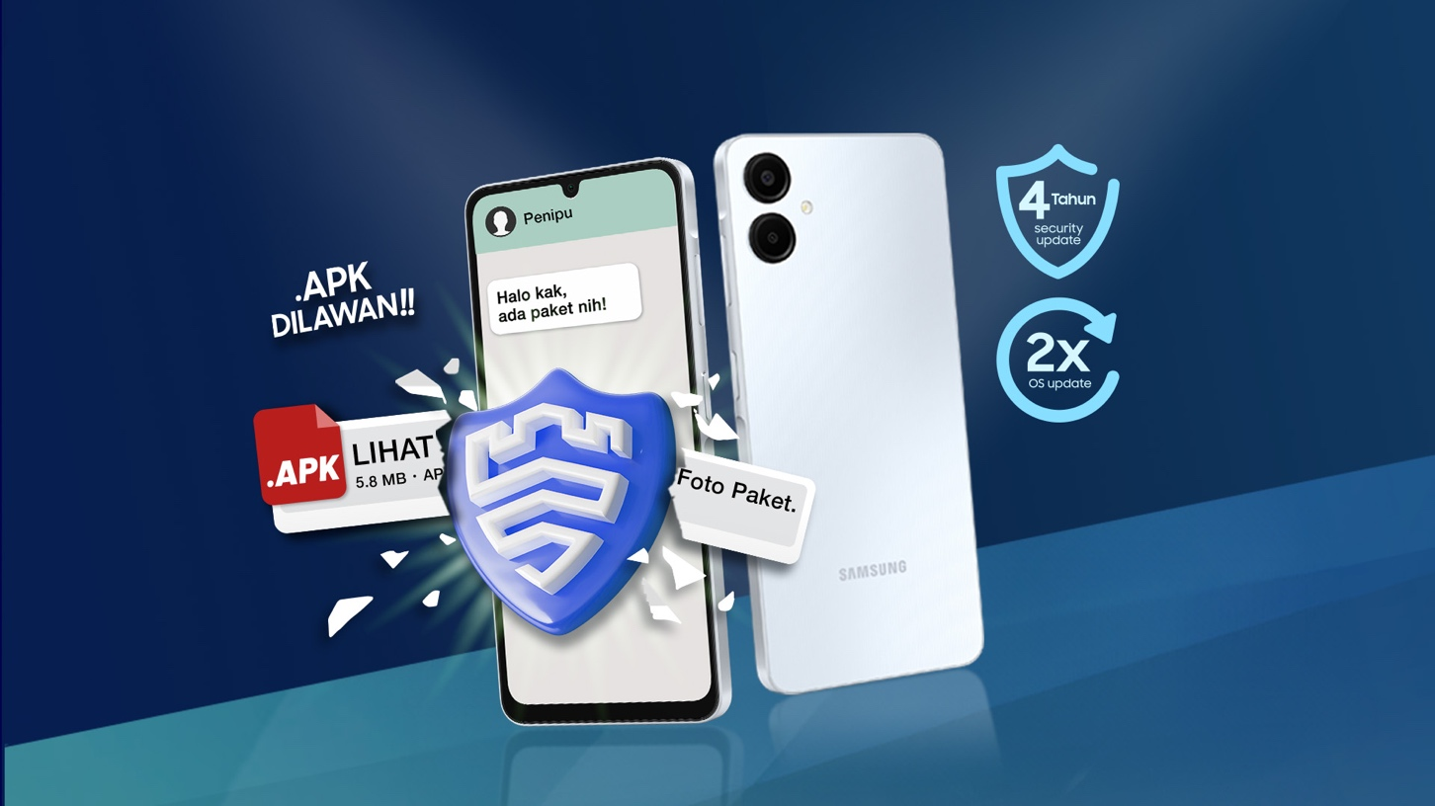
Lindungi Galaxy A06-mu dari kiriman APK berbahaya dengan fitur Auto Blocker

Jakarta, 6 September 2024 – Dengan 185,3 juta pengguna Internet dan rata-rata durasi pemakaian 7 jam 38 menit setiap hari, tak dapat dipungkiri bahwa gaya hidup digital sudah tak dapat dipisahkan dari keseharian orang Indonesia. Akan tetapi, masifnya penggunaan internet ini juga diiringi dengan banyaknya kejahatan siber atau upaya pencurian data digital.

Contoh yang paling sering terjadi saat ini adalah seringnya menerima link atau dokumen dari sumber yang tidak dikenal dan biasanya ini kita dapatkan dari SMS, Whatsapp, atau bahkan pesan dari orang terdekat kita yang hanya asal mem-forward link atau dokumen. Ketika ternyata link atau dokumen tersebut berisi APK berbahaya, alhasil banyak yang mengalami kebocoran data atau bahkan uang tabungan mereka dicuri setelah mereka meng-klik link atau dokumen mencurigakan tersebut.

Sebagai perusahaan yang berkomitmen pada inovasi dan kenyamanan pengguna, Samsung tidak berkompromi dengan masalah keamanan. Samsung menanamkan fitur-fitur perlindungan yang dapat memproteksi pengguna, privasi, dan data-data sensitif mereka, termasuk di Galaxy A06 terbaru.

“Di era digital ini, keamanan dalam penggunaan perangkat mobile sehari-hari sudah menjadi kebutuhan yang tak bisa ditawar-tawar. Untuk itu, dengan harga mulai sejutaan, pengguna sudah bisa menikmati Galaxy A06, smartphone dengan Knox Vault dan Auto Blocker yang Pasti Beneran Aman dalam perlindungan data penting maupun mencegah instalasi aplikasi berbahaya. Di samping aman, Galaxy A06 juga dilengkapi One UI 6.1 terbaru, baterai besar 5000mAh dan fast charging 25W, pasti nyaman untuk mendukung keseharian yang padat dengan lancar,” kata Ricky Bunardi, MX Product Marketing Senior Manager Samsung Electronics Indonesia.

Berikut enam alasan mengapa smartphone ini Pasti Beneran Aman untuk kamu:

Pasti beneran aman dari APK berbahaya
Galaxy A06 sudah dilengkapi dengan fitur Auto Blocker yang dirancang khusus untuk memberikan perlindungan otomatis pada smartphone kamu. Fitur ini secara otomatis dapat mendeteksi dan memblokir ancaman potensial, seperti APK yang dibungkus dalam pesan foto undangan atau paket dari sumber yang tidak dikenal. Ketika diaktifkan, Auto Blocker akan mencegah APK tersebut diinstall di ponsel, sekalipun kamu telah men-downloadnya.

Kamu dapat secara dengan mudah mendapatkan perlindungan penuh dari fitur Auto Blocker, caranya:
- Buka Settings di Galaxy A06 kamu
- Klik Security and Privacy
- Klik “Auto Blocker”
- Pastikan Auto Blocker kamu dalam keadaan “ON”

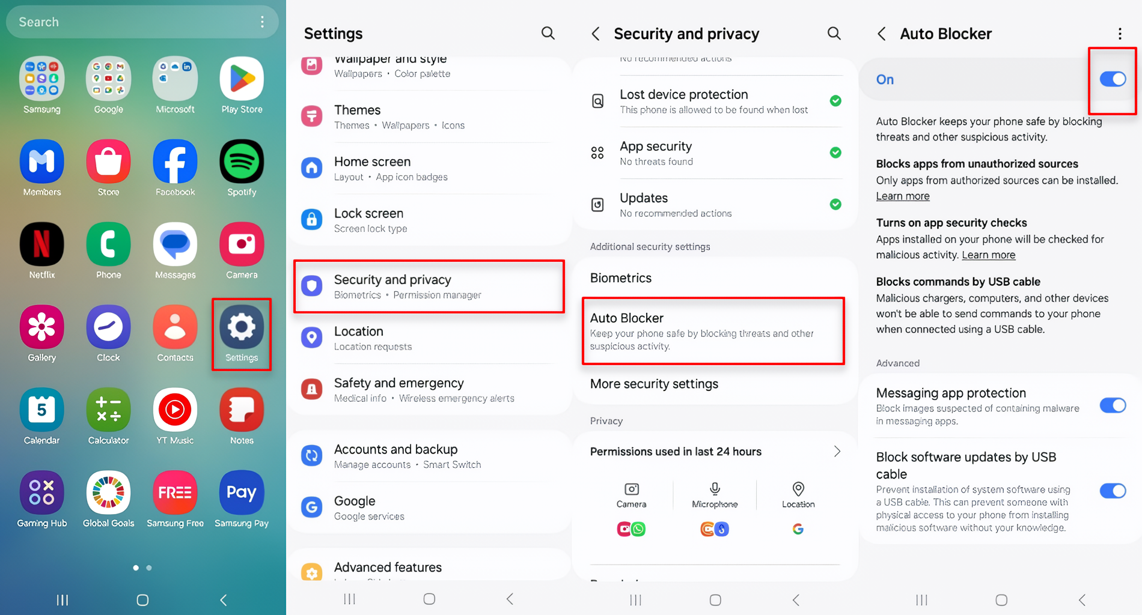
Cara mengaktifkan Auto Blocker

Perangkat dan privasi pasti beneran terlindungi
Samsung sudah menanamkan Knox Vault yang sudah tersertifikasi EAL5+ untuk mengamankan data sensitif seperti PIN atau pola lockscreen. Knox Vault juga mendukung Secure Folder, yang bisa menjaga data penting di smartphone kamu nggak gampang dibobol. Kamu bisa menyimpan berbagai aplikasi penting seperti mobile banking agar tetap terlindungi secara maksimal dalam ruang Secure Folder.

Galaxy A06 juga sudah mengintegrasikan sensor sidik jari di tombol power untuk membuka kunci layar atau masuk ke aplikasi-aplikasi penting. Sehingga kamu tetap terlindungi saat melakukan pembayaran digital dan mencegah smartphone kamu diutak-atik oleh orang yang tak berhak.

Pasti aman dengan update security yang panjang
Untuk kenyamanan dan keamanan, smartphone ini bakal mendapat pembaruan keamanan secara rutin selama 4 tahun dan pembaruan OS hingga dua generasi. Dengan fasilitas ini, smartphone kamu akan tetap terproteksi dari berbagai bentuk ancaman terkini dan kamu dapat terus menikmati fitur-fitur baru melalui update OS.

Selain itu, pembaruan ini juga memungkinkan pengguna merasakan fitur-fitur terbaru tanpa harus membeli perangkat baru, sehingga memberikan pengalaman yang lebih baik dan efisien.

Pasti beneran aman dibawa ke mana-mana
Untuk gaya hidup yang mobile, smartphone dengan baterai yang awet tentu jadi pilihan terbaik. Tak mau tanggung-tanggung, Galaxy A06 sudah dibekali dengan baterai besar berkapasitas 5000mAh yang awet. Pembelian unit Galaxy A06 juga sudah disertai bonus travel adapter. Jelas aman buat apapun kebutuhan digitalmu saat on-the-go, mulai dari foto-foto dengan teman, mengisi waktu di commuter sambil nonton video atau mendengarkan musik, sampai scrolling toko online untuk hunting diskon 9.9. Ketika baterai hampir habis, isi ulang dengan cepat karena sudah mendukung fast-charging 25W.

Pasti sesuai kebutuhan kamu dengan dukungan One UI
Galaxy A06 hadir dengan One UI terbaru yaitu One UI 6.1. Dengan One UI 6.1 ini, para pengguna dapat menggunakan banyak fitur yang mampu untuk membuat penggunaan Galaxy A06 lebih optimal. Salah satu manfaat dari One UI 6.1 ini adalah proteksi baterai agar smartphone kamu bisa digunakan dengan awet dan tahan lama. Aktifkan fitur Battery Protection di Galaxy A06 kamu, caranya:
- Buka Settings
- Klik Battery di pengaturan Settings
- Klik “Battery Protection” agar dalam keadaan “ON”
- Pilih jenis proteksi yang diinginkan sesuai kebutuhan. Terdapat 3 opsi, yaitu Basic, Adaptive, dan Maximum. Basic akan menghentikan pengisian daya ketika baterai smartphone sudah dalam keadaan penuh, Adaptive untuk pengaturan pengisian daya baterai menyesuaikan dengan waktu kamu istirahat, jadi kamu tidak perlu khawatir ketika sedang mengisi baterai pada saat beristirahat. Sementara opsi Maximum diperuntukkan untuk penghentian pengisian daya ketika sudah mencapai 80 persen.
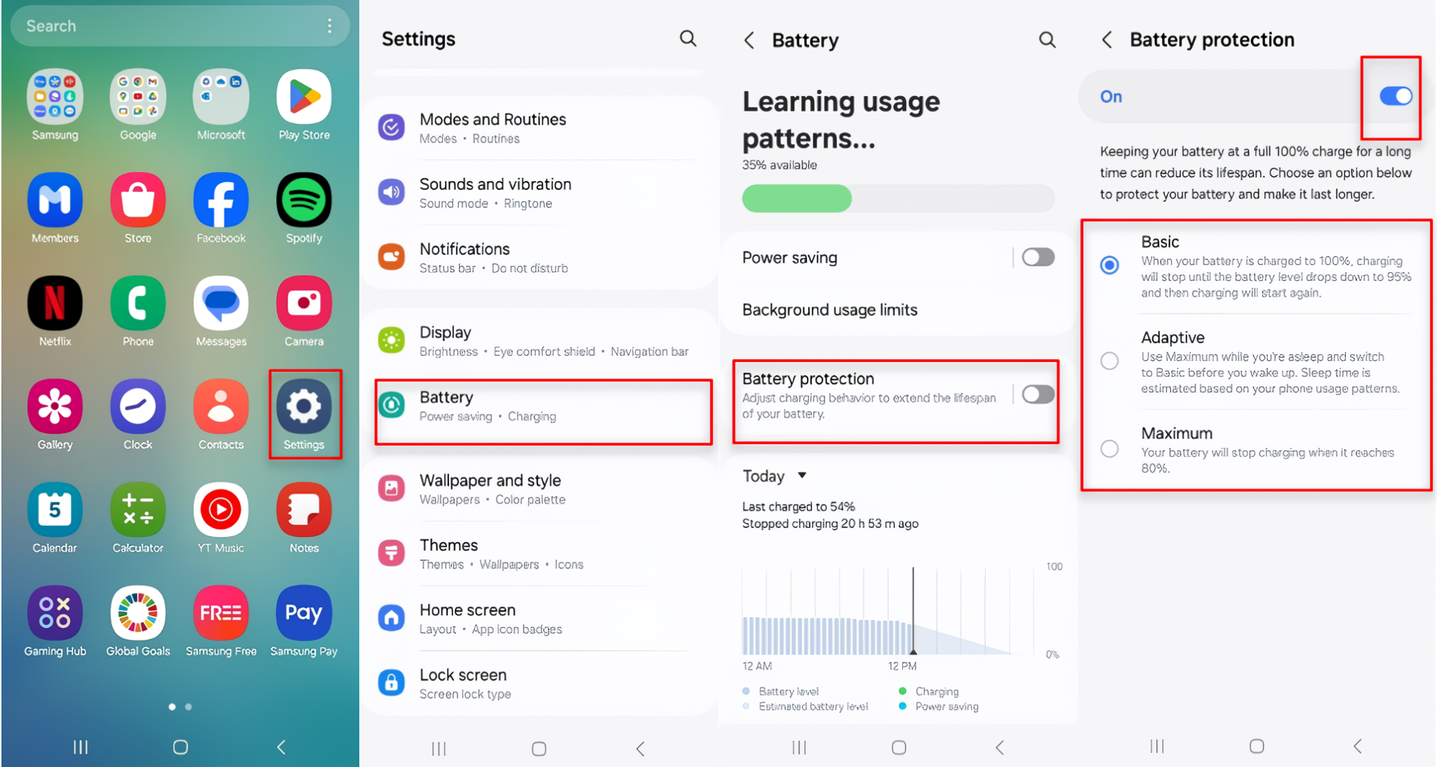
Aktifkan fitur Battery Protection lindungi kesehatan baterai smartphone-mu

Tidak hanya membuat usia baterai lebih awet, hadirnya One UI 6.1 di Galaxy A06 juga bisa membuat shortcut untuk memudahkan kamu dalam mengakses suatu aplikasi dan mendesain tampilan layar kamu sendiri sesuai dengan keinginan kamu.

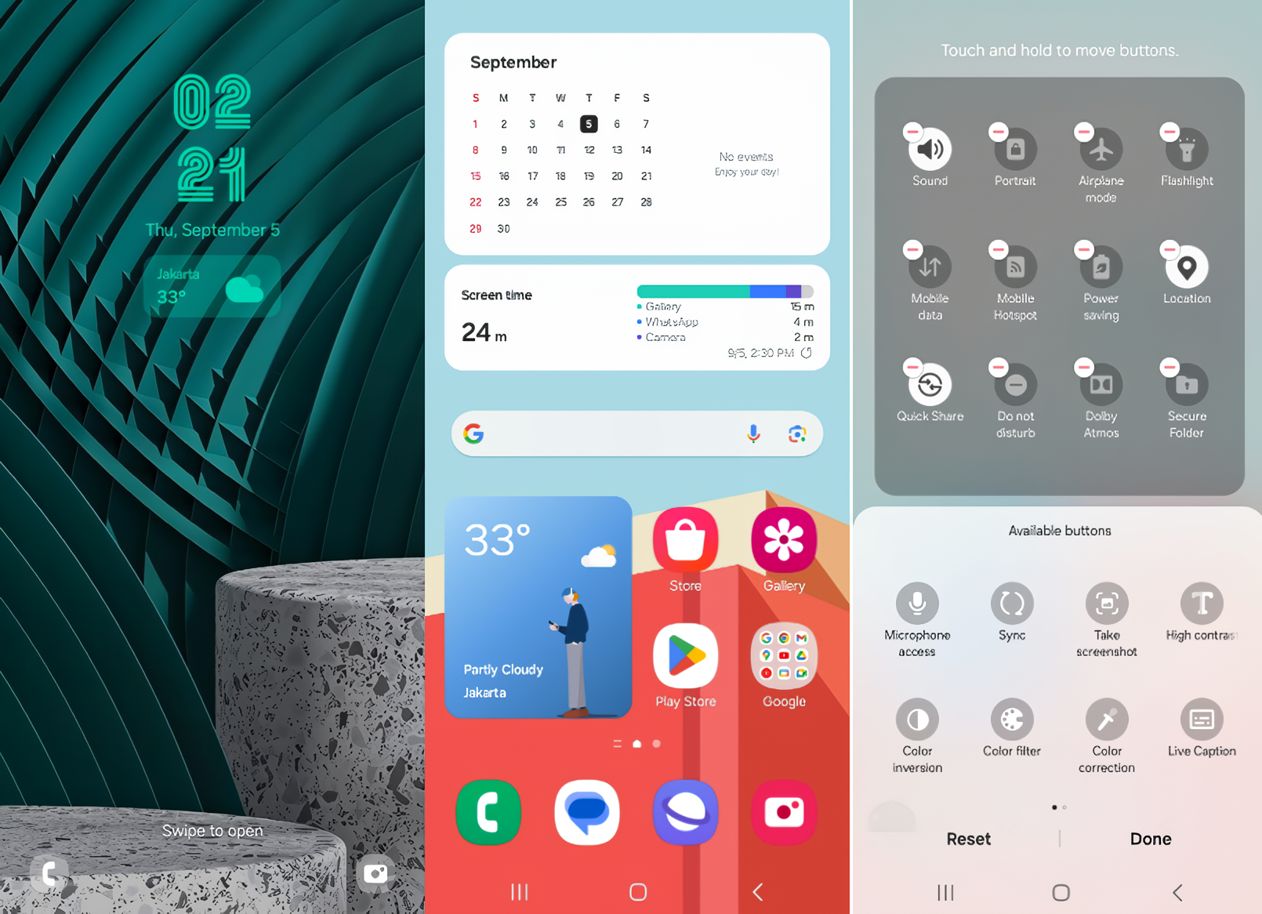
Kreasikan tampilan layarmu dengan One UI 6.1

Pasti aman untuk mengabadikan berbagai momen
Ngomong-ngomong soal keamanan tak melulu berhubungan dengan ancaman. Punya perangkat yang kameranya bisa diandalkan untuk merekam berbagai momen pun bakal memberikan rasa aman saat kamu ingin menggunakan perangkat itu sebagai daily driver.

Makanya Samsung sudah membekali Galaxy A06 dengan formasi dual camera yang mumpuni di kelasnya. Dengan kamera utama wide-angle 50MP dan lensa depth 2MP, smartphone ini bisa merekam berbagai momen dengan hasil yang jernih dan terang. Kamera depan 8MP-nya juga aman buat digunakan untuk selfie atau bikin video untuk medsos-mu. Smartphone ini juga disertai dengan fasilitas microSD hingga 1TB untuk menyimpan berbagai memori kesayanganmu. Dengan RAM 4GB yang dapat ditambah dengan RAM Plus hingga total 8GB, semua kegiatan ini pun lancar dilakukan.

Nah, mulai 6 Oktober, kamu sudah bisa mendapatkan Galaxy A06 di toko offline maupun online di Indonesia dengan cashback hingga Rp 100.000, harga Galaxy A06 menjadi Rp 1.499.000 (4/64GB) dan Rp 1.699.000 (4/128GB) dan promo menarik senilai Rp575.000 yang mencakup Travel Adapter 25W, paket data XL 36GB hingga 12 bulan, dan Youtube Premium selama 2 bulan.
***

Tentang Samsung Electronics Co., Ltd.
Samsung menginspirasi dunia dan membentuk masa depan dengan ide dan teknologi transformatif. Perusahaan ini mendefinisikan ulang dunia TV, smartphone, wearables, tablet, peralatan rumah tangga, sistem jaringan dan memori, sistem LSI, foundry dan solusi LED, serta menghadirkan pengalaman terhubung yang mulus melalui ekosistem SmartThings dan kolaborasi terbuka dengan para mitra. Untuk berita terkini, silakan kunjungi Samsung Newsroom di news.samsung.com.

Untuk keterangan lebih lanjut:
Jane Tjondro
Public Relations Professional
Samsung Electronics Indonesia
Phone: 021-2958 8000
Email: j.tjondro@samsung.com

Digital 2024: Indonesia dari Datareportal

